Finanční rámec Společné zemědělské politiky EU po roce 2020

1) Víceletý finanční rámec pro období 2014 – 2020
V současnosti je čerpán Víceletý finanční rámec (VFR) určený pro období 2014 – 2020. Jedná se o kompromisní výsledek, kterému předcházela dlouhá jednání jak mezi členskými státy (ČS), tak jednotlivými institucemi EU. Společná zemědělská politika EU (SZP) v tomto rozpočtu spadá do druhé hlavní kapitoly (Headingu) II. Udržitelný růst: přírodní zdroje. V rámci této kapitoly bylo v současných cenách alokováno 420 mld. €. Z toho na první pilíř SZP (Evropský zemědělský záruční fond) připadá v současných cenách částka 312,7 mld. €,
na rozvoj venkova (Evropský zemědělský fond pro rozvoj venkova) 95,6 mld. €, na evropské námořní záležitosti a rybolov 7,4 mld. € (Evropský námořní a rybářský fond 6,4 mld. €)
a program Life 3,5 mld. €.
Celkově v závazcích v současných cenách bylo v rámci VFR na období 2014 – 2020 alokováno 1087,1 mld. €. Tyto finance byly rozděleny do pěti hlavních kapitol:
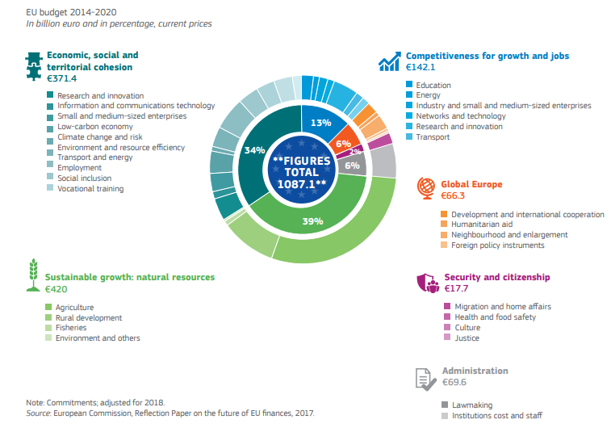

2) Víceletý finanční rámec pro období 2021 – 2027
Evropská komise dne 2. 5. představila návrh nového Víceletého finančního rámce na období 2021-2027. Rozpočet je v současnosti pod velkým tlakem, který je spojen jak s brexitem, tak nutností čelit novým výzvám. Z těchto důvodů došlo ke snížení alokovaných částek
pro tradiční výdajové položky rozpočtu, mezi které patří zejména Kohezní politika a Společná zemědělská politika.
Financování SZP je v novém VFR navrženo v rámci třetí hlavní kapitoly III. Přírodní zdroje
a životní prostředí. Celkově tato část rozpočtu počítá s prostředky ve výši 378,9 mld. €, z toho: Evropský zemědělský záruční fond 286,2 mld. €, Evropský zemědělský fond pro rozvoj venkova 78,8 mld. €, Evropský námořní a rybářský fond 6,1 mld. €, mezinárodní rybolovné dohody 1 mld. €, LIFE (Program pro životní prostředí a klimatické změny) 5,5 mld. €. Dalších 10 mld. € je připraveno na podporu výzkumu a inovace v potravinářství, zemědělství, rozvoji venkova a biohospodářství v rámci rozpočtové části Horizon Europe.
Celkové prostředky by dle EK měly dosáhnout v rámci závazků 1 135 mld. € (tato částka odpovídá 1,11 % Hrubého národního důchodu EU27) a v platbách 1 105 mld. €, členské státy by měly do rozpočtu přispět 1,114 Hrubého národního důchodu. Při započítání inflace
a v současných cenách je hodnota celkového VFR v závazcích 1 279,4 mld. € (viz graf níže).
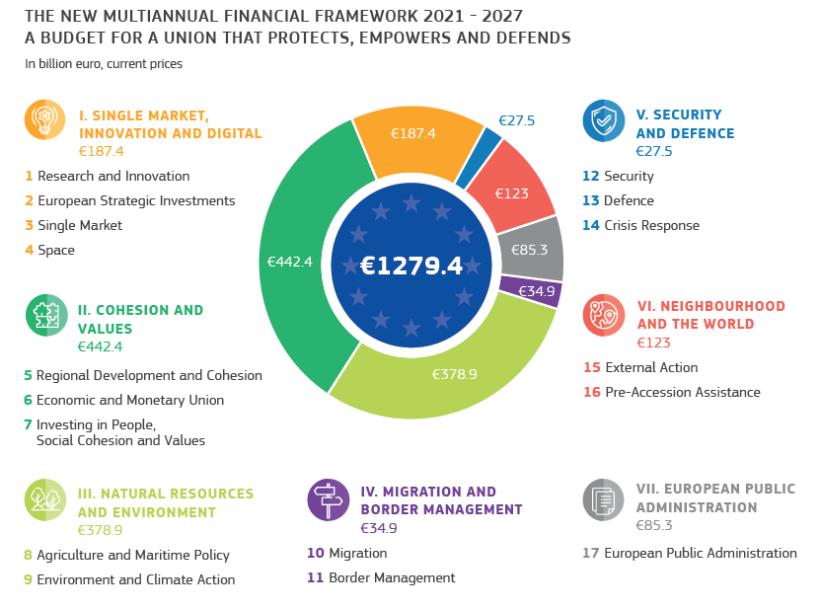
3) Role Společné zemědělské politiky EU v novém víceletém finančním rámci
Modernizovaná SZP by měla mít dle návrhu EK rozpočet 365 mld. €, její struktura i nadále zůstane postavena na dvou pilířích: přímé platby a rozvoj venkova. V rámci rozvoje venkova EK navrhuje k řešení snížení rozpočtu navýšení míry národního kofinancování. Nad rámec prostředků EZZF a EZFRV EK alokovala částku 10 mld. € v rozpočtové části Horizon Europe určenou pro podporu výzkumu a inovace v potravinářství, zemědělství, rozvoji venkova a biohospodářství.
Nový legislativní rámec by měl být postaven na třech nařízeních: oblast společné organizace trhu (SOT), tzv. horizontální nařízení k financování SZP a nařízení k „Plánům podpor SZP“ (rozvoj venkova a přímé platby). Jednou z nejzásadnějších změn by mělo být dle dostupných informací povinné zastropování přímých plateb na úrovni 60 tis. € pro jednoho příjemce na rok. Členské státy pak budou pravděpodobně moci prostředky zkrácené v rámci zastropování převést do rozpočtu redistributivní platby, v dalším kroku do ostatních decouplovaných přímých plateb a případně na opatření spadající do Programu rozvoje venkova. Dále se předpokládá povinná redistributivní platba a nové „Plány podpor SZP“, které se budou týkat prvního i druhého pilíře SZP. V souvislosti s podporou vázanou na produkci EK bude pravděpodobně navržena maximální míra podpory na úrovni 13 % obálky na přímé platby. Jednou z dalších priorit budoucí SZP je podpora generační obměny v sektoru zemědělství, v této souvislosti lze očekávat novou „Povinnou podporu příjmu pro mladé zemědělce“. Ta by měla mít podobu každoroční podpory dle způsobilých hektarů pro ty zemědělce, kteří budou splňovat daná kritéria. Nové nastavení „zelené architektury“ by mělo být zásadně zjednodušeno, více zacílené, flexibilní a koherentní. V rámci přímých plateb se tak diskutuje zřízení tzv. „Dobrovolného režimu pro klima a životní prostředí“ („eco-režim“). Z dostupných zdrojů by obecně finanční prostředky měly směřovat „skutečným zemědělcům“, kteří během své činnosti využívají postupy přispívající k lepšímu stavu klimatu a životního prostředí. Důležitá je také otázka konvergence přímých plateb napříč členskými státy. Konvergence by měla být financována ze společných prostředků, podporu by měly získávat ty členské státy, jejich průměrná výše přímých plateb je pod hranicí 90 % průměru EU.
4) Reakce na zveřejnění návrhu nového víceletého finančního rámce
Komisař Hogan ve svém vyjádření označil návrh VFR v rámci současných okolností za spravedlivý výsledek pro evropské zemědělce i zemědělství jako takové. Snížení rozpočtu odmítl francouzský ministr zemědělství Stéphane Travert, který se ohradil také proti jakémukoliv poklesu příjmů zemědělců. Federální ministři DE Heiko Mass (zahraničí) a Olaf Scholz (finance) ve společném prohlášení upozornili na zatížení, které by navržený rozpočet pro DE znamenal. Dle ministrů by mělo DE každoročně přispívat do unijního rozpočtu v průměru o 10 mld. € více. Předseda AGRI výboru EP Czeslaw Siekierski označil škrty v rozpočtu SZP za disproporční a nespravedlivé a zavázal se k snaze o udržení rozpočtu alespoň na současné úrovni.
Dle prohlášení EK by měly být prostředky na SZP v porovnání se současným programovým obdobím sníženy o 5 %, k podobnému poklesu by mělo dojít také u Koheze. Bruselský thinktank Farm Europe však uvádí, že EK nedeklaruje v rámci snížení rozpočtu SZP reálné hodnoty, jelikož využívá nižší míru inflace. Dle výpočtů Farm Europe bude v průměru každoročně rozpočet SZP nižší o 11,7 % (v roce 2027 až o 16 %). Podle analýzy evropských nevládních organizací předkládaný návrh přinese také značný pokles příjmů zemědělců v členských státech, v ČR by se mělo jednat až o 13 %. Kriticky se k návrhu VFR vyjádřila také Copa-Cogeca. Dle jejího prezidenta Joachima Rukwieda je nutné si uvědomit, že již v současnosti výdělky v zemědělství dosahují pouze úrovně 40 % příjmu zaměstnanců dalších sektorů.
Návrh VFR ještě v den jeho zveřejnění představil předseda EK Jean-Claude Juncker poslancům EP na plenárním zasedání. Většina poslanců uvítala návrh EK na zvýšení příspěvků členských států do rozpočtu EU na úroveň 1,11 % HND a zavedení nových zdrojů příjmů EU. Zároveň však poukázali na nedostatek ambicí návrhu. EP se k návrhu vyjádří prostřednictvím usnesení na konci května. Poslanci prosazují bezodkladné zahájení rozhovorů EP, EK a Rady s cílem dosáhnout dohody před volbami do EP v r. 2019.
5) Pozice
Pro naplnění cílů SZP je nezbytné zajistit dostatečné zdroje financování. V tomto ohledu silně podporujeme, aby SZP byla i nadále jednou z hlavních politik financovaných z rozpočtu EU. Stanovení národních obálek by mělo být nastaveno podle objektivních kritérií a dosažených výsledků v předchozím programovém období. Nicméně objektivní kritéria používaná Komisí pro rozpočet národních obálek nejsou známa a proces alokace prostředků nepovažujeme za dostatečně transparentní.
V kontextu nově předloženého návrhu nemůžeme souhlasit s navrženým snížení alokace na SZP. Sektor zemědělství v současnosti čelí stále většímu počtu nových výzev a výše příjmu zemědělců je na mnohem nižší úrovni, než je tomu v jiných oblastech hospodářství, proto považujeme zajištění dostatečného financování SZP za jeden z hlavních cílů při vyjednávání o budoucí podobě VFR.
Podle dostupných informací by obálka pro přímé platby měla činit v programovém období 2021 – 2027 cca 5,8 mld. €, zatímco v aktuálním programovém období byla cca 6,1 mld. € (odpovídá snížení o cca 3,9 %).
Pro rozvoj venkova s klesající celkovou obálkou a při uvažovaném zachování stejného podílu lze očekávat pokles o cca 400 mil. € (pro podíl EZFRV). Přestože EK argumentuje možností navýšení rozpočtu zvýšeným národním kofinancováním o 10 %, je kofinancování v celkové výši 25 % nedostatečné k dorovnání alokace na rozpočet stávajícího období 2014-2020.
Nastavení rozpočtu jednotlivých intervencí musí i nadále vycházet z probíhajícího procesu vyhodnocení, kdy SZP dlouhodobě prokazuje pozitivní přínos jak v sektoru zemědělské produkce, tak v oblasti ochrany životního prostředí s plošným účinkem a pozitivním přínosem v kontextu šetrného zemědělského a lesního hospodaření.
Česká republika má největší průměrnou rozlohu podniku v EU (133 ha, průměr EU je 16 ha) a pátou největší četnost podniků nad 100 ha. Z tohoto důvodu odmítá zavedení povinného zastropování přímých plateb.
V podmínkách českého zemědělství by se navrhované zastropování plateb dotklo podniků
s významnou živočišnou a rostlinnou výrobou, které současně poskytují veřejné statky
a naplňují mimoprodukční funkce zemědělství.
Jedná se rámcově o 1 900 zemědělských podniků, které obhospodařují více než dvě třetiny české krajiny, zaměstnávají přes polovinu pracovní síly v zemědělství a chovají tři čtvrtiny veškerého skotu, včetně 89 procent dojnic.
Případný odpočet mzdových nákladů nebo povinných odvodů je pro ČR akceptovatelný, pouze pokud by byl stanoven takovým způsobem, který nepovede k neúměrnému nárůstu administrativní zátěže pro žadatele a platební agenturu.
V souladu s předloženým návrhem legislativy SZP také prosazujeme, aby prostředky získané z výše uvedeného krácení, pokud by bylo nakonec povinně zavedeno, byly ponechány v daném členském státě pro oblast zeměděství.
Citlivým tématem je otázka externí konvergence, zejména v kombinaci s uvedeným zastropováním by mohla způsobit výrazný pokles prostředků na přímé platby.
V oblasti Společné rybářské politiky vítáme zachování vlastního fondu pro tuto politiku a prosazuje udržení stávající alokace i pro nadcházející programové období.
Aktuálně stále probíhá detailní analýza návrhu Víceletého finančního rámce, který bude velmi úzce navázán na očekávanou sektorovou legislativu, a proto ještě nebyla k tomuto materiálu zaujata konečná pozice.
Předběžně se nám však návrh VFR nejeví jako vyvážený a pro ČR tak může být nevýhodný.
6) Další harmonogram
V návaznosti na zveřejnění návrhu VFR 2021 – 2027 by měla EK oficiálně zveřejnit návrhy sektorových legislativ, k SZP nejspíše 1. 6. Rozhodnutí ohledně VFR bude muset Rada učinit jednomyslně, souhlasit s návrhem musí také EP. Dle optimistických odhadů EK by dohoda měla být dosažena před summitem v rumunském Sibiu, který je naplánován na 9. 5. 2019.

Zdroj: http://ec.europa.eu/budget/mff/programmes/index_en.cfm#environment

